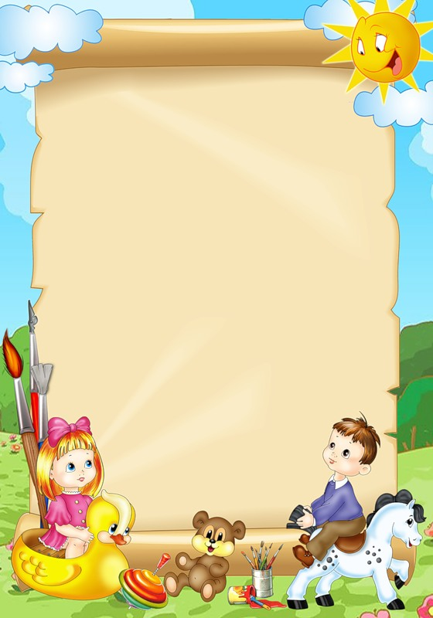

Дидактические игры
по математике
в младшей группе
Д/и «Найди предмет»
Цель: учить сопоставлять формы предметов с геометрическими образцами.
Д\и «Веселые матрешки»
Цель: учить различать и сравнивать предметы по разным качествам величины.
Д/и «Длинное - короткое»
Цель: развитие у детей четкого дифференцированного восприятия новых качеств величины.
Д/и «Подбери фигуру»
Цель: закрепить представления детей о геометрических формах, упражнять в их назывании.
Д/и «Три квадрата»
Цель: научить детей соотносить по величине три предмета и обозначить их отношения словами: «большой», маленький», «средний», самый большой», «самый маленький».
Д/и «Справа как слева»
Цель: освоение умений ориентироваться на листе бумаги.
Д/и «Геометрическое лото»
Цель: учить детей сравнивать форму изображенного
предмета с геометрической фигурой подбирать предметы по геометрическому образцу.

Д/и «Какие бывают фигуры»
Цель: познакомить детей с новыми формами: овалом, прямоугольником, треугольником давая их в паре уже знакомыми: квадрат-треугольник, квадрат-прямоугольник, круг-овал.
Д/и «Широкое - узкое»
Цель: формировать представление «широкое - узкое».
Д/и «Кому какая форма»
Цель: учить детей группировать геометрические фигуры (овалы, круги) по форме, отвлекаясь от цвета, величины.
Д/и «Соберем бусы»
Цель: формировать умение группировать геометрические фигуры по двум свойствам (цвету и форме, величине и цвету, форме и величине), видеть простейшие закономерности в чередовании фигур.
Д/и «Наш день»
Цель: закрепить представление о частях суток, научить правильно, употреблять слова «утро», «день», «вечер», «ночь».
Д/и «Составь предмет»
Цель: упражнять в составлении силуэта предмета из отдельных частей (геометрических фигур).
Д/и «Украсим платок»
Цель: учить сравнивать две равные и неравные по
количеству группы предметов, упражнять
в ориентировке на плоскости.

Д/и «Ищи и находи»
Цель: учить находить в комнате предметы разной формы по слову-названию; развивать внимание и запоминание.
Д/и «Красивый узор»
Цель: учить осуществлять выбор величин по слову-названию предметов, развивать внимание; формировать положительное отношение к полученному результату - ритмичному чередованию величин.
Д/и «Лото»
Цель: учить выделять контур предмета, соотносить объемную форму плоскостной, узнавать предметы в рисунке, знать их названия.
Д/и «Построй пирамидку»
Цель: Развитие мелкой моторики, координации движений, ловкости. Развитие эмоционального настроя.
Игра «Золушка»
Цель: Развитие мелкой моторики, координации движений, ловкости. Знать наполнители ёмкости. Развитие эмоционального настроя.
Игра «Где же наши ручки»
Цель: Развитие мелкой моторики, координации движений. Развитие ловкости, эмоционального настроя.
Д/и «Спрячем и найдем»
Цель: учить ориентироваться в пространстве помещения,
последовательно осматривать его; развивать внимание и
запоминание; учить выделять из окружающего предметы, находящиеся в поле зрения.

